Erzeugen einer RFID-Antenne in einer Bibliothek.

Erzeugen oder Öffnen einer Bibliothek

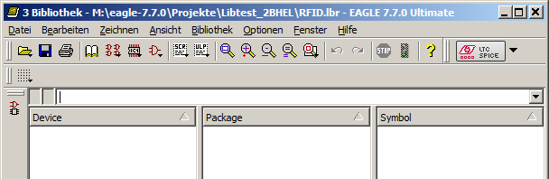

Aufruf von „_HTL_Create_RFID_Pac.ULP“

|  |  |
| --- | --- |
|  |  |

|  |  |
| --- | --- |
| Parameter der Antenne eingeben. |  |

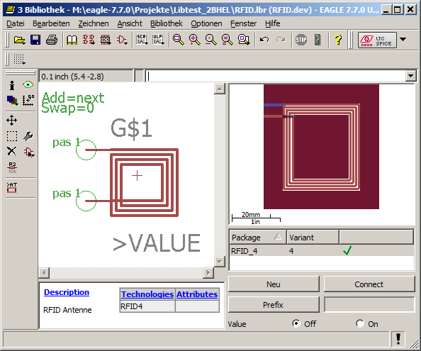

Speichern nicht vergessen!